La importancia de la educación financiera para los jóvenes emprendedores
The importance of financial education for young entrepreneurs

Viviana Hernández Gerónimo

Germán Martínez Prats

Elizabeth García Moreno

Francisca Silva Hernández

Universidad Juárez Autónoma de Tabasco, México

Resumen
En el contexto actual de creciente complejidad financiera y oportunidades emprendedoras, la educación financiera emerge como un factor crucial para el éxito y la sostenibilidad de los jóvenes emprendedores. Este artículo examina la relevancia de la educación financiera en el desarrollo y el desempeño de emprendimientos liderados por jóvenes. A través de un análisis exhaustivo, se exploran las ventajas y los desafíos que la educación financiera aporta a los emprendedores en sus etapas formativas y operativas. En última instancia, este artículo subraya la importancia de una educación financiera orientada a la acción para los jóvenes emprendedores. A medida que los jóvenes emprendedores enfrentan desafíos financieros en un mundo dinámico, la educación financiera se convierte en un recurso fundamental para empoderar a la próxima generación de líderes empresariales y fomentar un ecosistema emprendedor próspero y sostenible. El presente artículo se desarrolló a través de una metodología cualitativa permitiendo comprender la importancia que tienen las finanzas hoy en día en los jóvenes.
Palabras clave: educación financiera, jóvenes emprendedores, emprendimiento, conocimientos financieros, gestión financiera, toma de decisiones

Abstract
In the current context of increasing financial complexity and entrepreneurial opportunities, financial education emerges as a crucial factor for the success and sustainability of young entrepreneurs. This article examines the relevance of financial education in the development and performance of youth-led entrepreneurship. Through an exhaustive analysis, the advantages and challenges that financial education brings to entrepreneurs in their formative and operational stages are explored. Ultimately, this article underscores the importance of financial and action-oriented education for young entrepreneurs. As young entrepreneurs face financial challenges in a dynamic world, financial education becomes a critical resource for empowering the next generation of business leaders and fostering a thriving and sustainable entrepreneurial ecosystem. This article was developed through a qualitative methodology allowing to understand the importance of finances today in young people.
Keywords: Financial education, young entrepreneurs, entrepreneurship, financial literacy, financial management, decision making.

1. Antecedentes del problema
Los bajos niveles de cultura financiera que tienen los jóvenes emprendedores mexicanos se debe en gran parte a la falta de educación financiera, esto se refleja principalmente en el escaso o nulo uso de productos y servicios financieros, en malos hábitos al momento de adquirirlos, en el desconocimiento de sus derechos y obligaciones, así como en la falta de planeación financiera, lo que impacta negativamente en sus emprendimientos. En México, a este tema no se le ha dado la importancia que merece, apenas en los últimos años se han realizado diversos estudios para conocer los conocimientos, hábitos y usos que hacen los jóvenes de los productos y servicios financieros que se ofrecen en el sistema financiero; con base en ellos se ha emprendido un conjunto de acciones por parte del gobierno, la iniciativa privada y el sector educativo, con la finalidad de promover la educación financiera principalmente en los jóvenes emprendedores, sin embargo, si bien es cierto dichos esfuerzos han representado grandes avances, no han sido suficientes.
2. Problema
El problema principal planteado en la siguiente investigación es que los jóvenes emprendedores no poseen ni entienden los conceptos de instrumentos financieros básicos, ni la importancia de conocer acerca de este tema, el cual es de suma importancia para los que están iniciando a emprender, ya que el conocer de educación financiera evitará el riesgo de fracaso prematuro del emprendimiento. El aporte principal de la investigación reside en abordar temas acerca de que la educación financiera es importante para los jóvenes emprendedores.
3. Objetivos
• Identificar la importancia que tiene el conocer sobre las finanzas para los jóvenes emprendedores.
• Conocer los beneficios tener educación financiera y aplicarla en los emprendimientos.
• Identificar los errores que comenten los emprendedores al no saber de temas de finanzas.

4. Metodología
La presente investigación está basada en el paradigma cualitativo, ya que entre los objetivos de esta se encuentra analizar similitudes y diferencias entre los jóvenes emprendedores que conocen acerca de la educación financiera y los que la desconocen, con la finalidad de identificar la importancia de conocer temas financieros y educarse acerca de ellos.
5. La educación financiera
La Organización para la Cooperación y el Desarrollo Económico (OCDE), define a la educación financiera como el proceso por el cual los consumidores/inversionistas financieros mejoran su comprensión de los productos financieros, los conceptos y los riesgos y a través de información, instrucción y/o el asesoramiento objetivo, desarrollan las habilidades y confianza para ser más conscientes de los riesgos y oportunidades financieras, tomar decisiones informadas, saber a dónde ir para obtener ayuda y ejercer cualquier acción eficaz para mejorar su bienestar económico (García et al., 2013).
La Secretaría de Hacienda y Crédito Público la define como:
El conjunto de acciones necesarias para que la población adquiera aptitudes, habilidades y conocimientos que le permitan administrar y planear sus finanzas personales, así como usar de manera óptima los productos y servicios que ofrece el sistema financiero en beneficio de sus intereses personales, familiares, laborales, profesionales, y de su negocio. (Consejo Nacional de Inclusión Financiera [CNIF], 2018)
La educación financiera permite un amplio desarrollo de habilidades que permiten: tomar decisiones personales y sociales de carácter económico en su vida cotidiana, y utilizar productos y servicios financieros a su favor. La educación financiera según el autor Pellas (2008), es un proceso de adquisición de conocimientos, actitudes, destrezas, valores, hábitos y costumbres en el manejo de las finanzas personales para lograr un adecuado manejo de instrumentos financieros básicos. En lo anterior, se identifica la importancia de la educación financiera en la formación integral de las personas y la sociedad en general. Las características de la educación financiera se resumen en los siguientes elementos: transmite conocimientos y desarrolla habilidades. La educación financiera, por tanto, debería ser parte de la formación de todo tipo de personas, debería estar incluida en los estudios del sistema educativo desde el nivel de educación básica, bachillerato y superior. Mientras más temprano los niños aprendan a valorar la importancia del manejo del dinero, la optimización de recursos, y la generación de oportunidades, existirán mayores posibilidades de mejorar la calidad de vida de la población.
5.1 La educación financiera en el emprendimiento
El manejo adecuado de las finanzas es lo que permite que un pequeño negocio se mantenga a flote. Sin embargo, a veces sucede que las personas desean emprender un proyecto propio, pero carecen de formación en sus finanzas personales y no saben siquiera cómo manejar y administrar su economía correctamente. Cada día hay nuevos emprendimientos y principalmente iniciado por jóvenes, pero al mismo tiempo son emprendimientos que no duran y fracasan la mayoría de las veces. El conocimiento sobre temas financieros es considerado muy importante para la toma de decisiones de los emprendedores, razón por la cual la adquisición de conocimientos en finanzas básicas amplía las capacidades para dicha toma de decisiones. Iniciar un negocio sin tener el mínimo conocimiento sobre finanzas podría traer problemas. Todo emprendedor debería conocer los principios básicos de las finanzas y entender de qué se trata. De acuerdo con el Censo Económico del Inegi en 2019, el 40.2 % de los negocios no llevaban ningún tipo de registro contable mientras que la Encuesta Nacional de Financiamiento de las Empresas (ENAFIN), afirma que el 28.9 % de las compañías encuestadas en 2017 no tuvo una reserva financiera para afrontar imprevistos, y que el 35.2 % tenía estas reservas en efectivo, lo que representa un importante riesgo para ellas. Las cifras anteriores son ejemplo de la importancia de contar con herramientas y conocimientos de educación financiera, que permitan a los emprendedores tomar decisiones adecuadas no sólo para mantener la estabilidad de su negocio, sino para hacerlo crecer.
Chan (2015) nos dice que un error muy común de muchos emprendedores consiste en enfocar su total atención en el plan de negocios y no en el tema financiero.
Un estudio realizado por la compañía norteamericana Bloomberg concluyó que ocho de cada 10 nuevos jóvenes emprendedores fracasan en los primeros 18 meses tras el lanzamiento de sus negocios. Si no quieres formar parte de esta estadística debes prestar atención al asunto financiero. La educación financiera no debería ser considerada un tema exclusivo de los grandes empresarios. De allí la importancia de tener una mínima formación en esta área. A la larga se traducirá en beneficios, un manejo eficiente del dinero, la posibilidad de identificar oportunidades para invertir y, en consecuencia, el negocio crecerá.
6. Lo básico sobre finanzas que todo emprendedor debe saber
Organizar un emprendimiento va más allá de tener una idea de negocio, claro es la parte principal o inicial de un proyecto, pero para que este funcione y sea rentable, requiere llevar datos, registros y tomar decisiones acertadas y es aquí donde entra el conocimiento de temas de finanzas.
Chan (2015) nos relata lo importante qué es saber que es un balance general, un estado de ganancias y pérdidas o un flujo de caja. Repasemos algunos de estos conceptos básicos:
1. Balance general
Es un informe que recoge de forma detallada las cuentas que conforman los activos, pasivos y el capital de una empresa en un determinado tiempo. Su función es mostrar la situación financiera del negocio y llevar un control tomando en cuenta las ganancias y las pérdidas del año contable (2015).
Un balance general se estructura de la siguiente manera:
. Activos: se refiere a todas las cuentas en la que se recoge cada valor monetario del cual dispone la empresa. En otras palabras, son todos los bienes y derechos con los que cuenta un negocio. Asimismo, los activos se clasifican en dos vertientes:
. Activos circulantes: representa el dinero en efectivo de todas las partidas que pueden convertirse en efectivo en el plazo de un año (2015, p. 15).
. Activos no circulantes: cada inversión destinada a largo plazo en la empresa. Incluye todo aquello que tenga valor para la organización, tanto los intangibles como los activos sin vencimiento, por ejemplo, un terreno o una propiedad (2015, p. 15).
. Pasivos: son las deudas u obligaciones contraídas por una empresa. Van desde los más simples, como los préstamos bancarios, hasta las deudas con proveedores o los impuestos. Se clasifican así:
. Pasivo circulante: se refiere a las obligaciones. Su duración es de corto plazo (un lapso menor a un año). Los más comunes son los créditos bancarios o comerciales, límites de créditos, entre otros (2015, p. 16).
. Pasivo consolidado: se compone por las deudas a pagar en un plazo superior a un año. Por ejemplo, hipotecas o documentos por pagar, pero a largo plazo (2015, p. 16).
. Pasivo diferido: son los servicios que se cobran de forma anticipada y que obligan a la compañía a prestar un servicio posterior, tales como: honorarios por concepto de servicios técnicos o asesorías; cuotas administrativas, alquiler de inmuebles cobrados con anticipación; intereses anticipados, entre otros (2015, p. 16).
. Capital: se refiere al patrimonio neto que socios o propietarios han invertido en la empresa. El monto total de los activos siempre debe ser igual a la suma del total de los pasivos, incluyendo el capital (2015, p. 16).
2. Estado de ganancias y pérdidas
Se encarga de medir la actividad de una organización en un período determinado (un mes, trimestre o un año). Detalla los gastos, ingresos, ganancias y pérdidas (2015, p. 17).
También se le conoce como estado de ingresos y gastos o estado de operaciones. La fórmula básica para calcular el estado de ganancias y pérdidas es el siguiente:
Ingresos – gastos = ganancia neta
3.Flujo de caja
Se refiere a las entradas y salidas netas de dinero de una empresa o proyecto durante un período. Brinda información útil sobre la capacidad de la empresa para cancelar sus deudas. También es una herramienta primordial para medir la liquidez del negocio (2015, p. 17).
Los flujos de caja son fundamentales para la supervivencia de la compañía. Si una empresa no tiene dinero suficiente para mantenerse, se convierte en insolvente. Permanecer durante mucho tiempo en este estatus puede llevarla a la bancarrota o al cierre (2015, p. 17).
Un flujo de caja neto positivo indica que los ingresos han sido mayores que los gastos. Mientras que un flujo de caja negativo se refiere a que los gastos han sido mayores que los ingresos (2015, p. 18).
Toda esta información permite gestionar un emprendimiento o un negocio y ayuda incluso, a llevar un mejor control de las finanzas personales (2015, p. 18).
7. Errores financieros más comunes de los emprendedores
La entidad financiera mexicana Finmex realizó un estudio en 2017 y concluyó que estos son algunos de los errores más comunes que cometen los emprendedores en el ámbito financiero:
. Planificar de forma incorrecta el presupuesto sin considerar las necesidades que puedan ocurrir en el camino.
. No reinvertir en el negocio. No es buena idea y en muchas ocasiones puede llevar al fracaso. Por eso, debes planificar anticipadamente cuáles serán las necesidades de inversión.
. No diferenciar entre finanzas del negocio y las personales.
. No ahorrar. Es muy tentador gastar los recursos cuando comienzas a ver números positivos, pero a corto plazo podrías verte en aprietos.
. No pagarte un sueldo. Muchos emprendedores toman dinero para cubrir sus necesidades y no comprenden que este error los puede llevar a perder el control de sus finanzas e influye de manera negativa en el flujo de caja.
. No contar con distintos métodos de pagos. Si lo que buscas es ganar y fidelizar a un cliente, brinda la facilidad de pagar a través de varias opciones (2017).

8. Conclusión
Las finanzas juegan un papel clave en la economía de cualquier país, ya que son las encargadas de la administración del dinero y de la inyección de recursos monetarios a los diferentes sectores, provocando un efecto multiplicador, que da lugar a que se activen otros subsectores y se impulse el desarrollo económico. Ahora bien, también son importantes para un núcleo pequeño como lo es el emprendimiento, en el trabajo de investigación que se realizó pudimos comprobar la importancia que tiene el conocer acerca de temas financieros con los cuales el emprendimiento de los jóvenes podrá ir creciendo y a su vez generando buenas utilidades. En el instrumento realizado se pudo concluir que los jóvenes emprendedores que al día de hoy tienen más conocimiento acerca de los temas y la educación financiera, tienen un mejor desarrollo en su vida emprendedora. Se llegó a la conclusión de que los jóvenes emprendedores deben de educarse en temas financieros para llevar al éxito a sus emprendimientos y crecer día con día para que en un futuro puedan llegar a ser unos grandes empresarios.

Referencias

Bansefi. (2008). Definiciones de educación financiera. https://www.gob.mx/cms/uploads/attachment/file/83054/Educaci_n_Financiera.pdf
CCLOAN. (2020). La educación financiera y sus principios. https://www.ccloan.es/educacion-financiera
Cevallos Vique, V. O., Valverde Aguirre, P. E., Orna Hidalgo, L. A., & Cargua Pilco, E. (2020). La educación financiera y su incidencia en la capacidad de gestión de los comerciantes de la empresa pública municipal Mercado de Productores Agrícolas San Pedro de Riobamba (EP-EMMPA). Visionario Digital, 4(2), 5-21. https://doi.org/10.33262/visionariodigital.v4i2.1201
Chan, A. (2015). Educación financiera (2da edición). Icaria.
García, N., Grifoni, A., López, J. C. & Mejía, D. M. (2013). La educación financiera en América Latina y el Caribe, situación actual y perspectivas. Banco de Desarrollo de América Latina. https://www.oecd.org/daf/fin/financialeducation/OECD_CAF_Financial_Education_Latin_AmericaES.pdf
Pellas, C. E. (2008). Libro Maestro de Educación Financiera. Un sistema para vivir mejor. Innova Technology.
Rivera, A. (2020). Importancia de las finanzas para un emprendimiento exitoso. https://www.academiagerencial.com/importancia-de-las-finanzas-para-un-emprendimiento-exitoso/
Salvador, P. (2020).10 consejos sobre dinero para jóvenes emprendedores. Mi Propio Jefe. https://mipropiojefe.com/10-consejos-sobre-el-dinero-para-jovenes-emprendedores/

Instrumento
- ¿Conoces acerca de la educación financiera?
a) Mucho
b) Poco
c)Nada
- ¿Qué tanto conoces de la educación financiera?
a) Mucho
b) Poco
c)Nada

- ¿Crees que es importante saber de este tema?
a) Mucho
b) Poco
c)Nada

- ¿Crees que haya conexión entre el emprendimiento y la educación financiera?
a) Mucho
b) Poco
c)Nada

- ¿Realizas el estado de ganancias y pérdidas?

a) Si
b) A veces
c)No

- ¿Te pagas tu sueldo?
a) Si
b) A veces
c)No

- ¿Llevas el control de egreso e ingreso de tu emprendimiento?
a) Si
b) A veces
c)No

- ¿Cuentas con distintos métodos de pago en tu emprendimiento?
a) Si
b) A veces
c)No

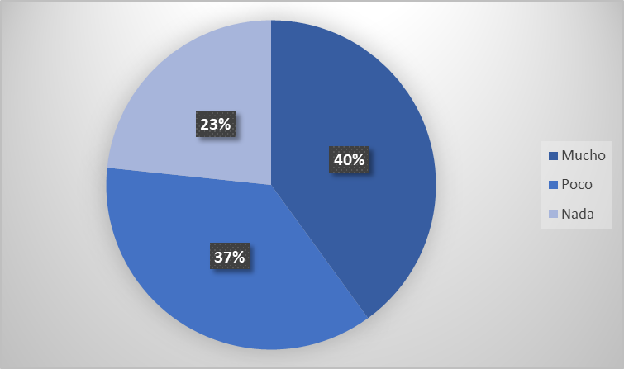
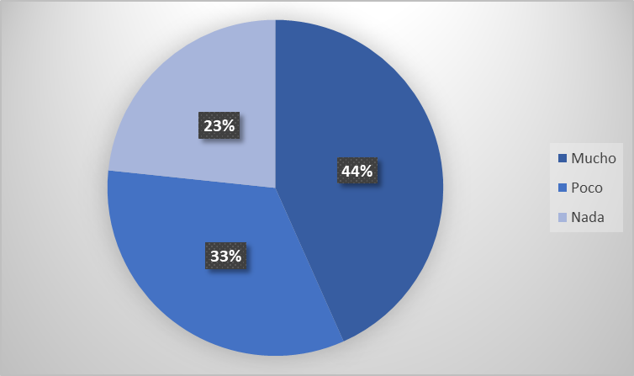
Resultados
3. ¿Crees que es importante saber de este tema?

2. ¿Qué tanto conoces de la educación financiera?

1. ¿Conoces acerca de la educación financiera?

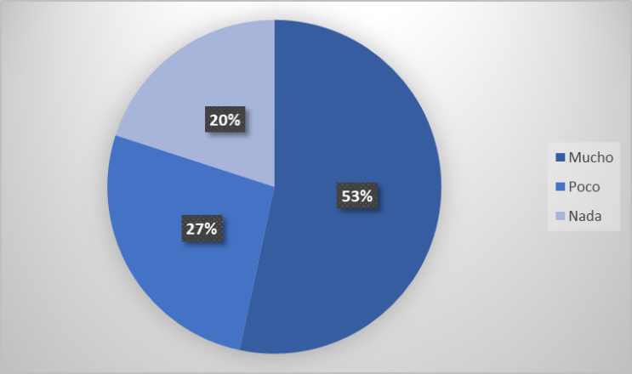

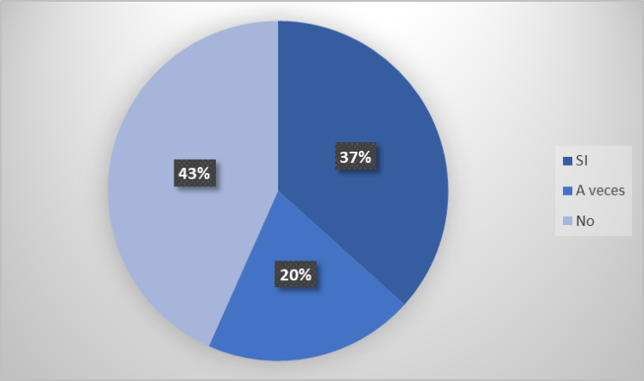
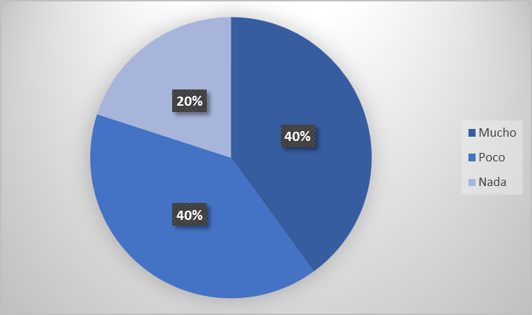
6. ¿Te pagas tu sueldo?
5. ¿Realizas estados de pérdidas y ganancias?

4. ¿Crees que haya conexión entre el emprendimiento y la educación financiera?

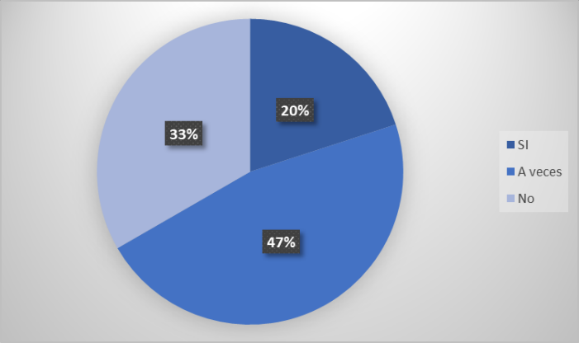

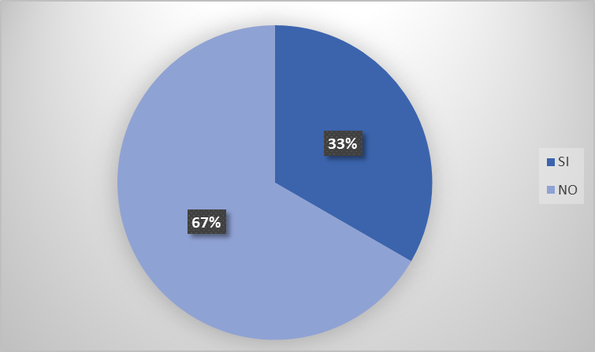
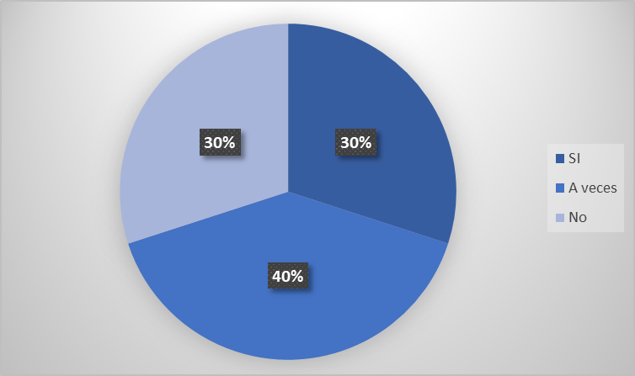
8. ¿Crees que haya conexión entre el emprendimiento y la educación financiera?

7. ¿Crees que haya conexión entre el emprendimiento y la educación financiera?

https://orcid.org/0009-0003-3113-9929 / vivianahge@gmail.com
https://orcid.org/0000-0001-6371-448X / germnmtzprats@hotmail.com
https://orcid.org/0000-0002-2282-1040 / elizabeth.garcia.moreno@hotmail.com
https://orcid.org/0000-0003-3533-0002 / francisca.silva@ujat.mx

